INFO0304

Constituions d’une Base de données pour la gestion de Bateaux

THEBAULT Antoine BOISSIER Sébastien

# Sommaire

[Sommaire 1](#_Toc24554800)

[Problématique 2](#_Toc24554801)

[Cahier des charges 3](#_Toc24554802)

[Matrice de Flux 4](#_Toc24554803)

[Diagramme de Flux 5](#_Toc24554804)

[Dictionnaire de données 6](#_Toc24554805)

[Modèle Conceptuel de Traitement 7](#_Toc24554806)

[Modèle Conceptuel de Données 8](#_Toc24554807)

[Modèle Relationnel 9](#_Toc24554808)

[Normalisation 10](#_Toc24554809)

[Script de création de la base de données 11](#_Toc24554810)

[Exemples de requête 12](#_Toc24554811)

[Sécurité 13](#_Toc24554812)

[Conclusion 14](#_Toc24554813)

[Webographie 15](#_Toc24554814)

# Problématique

Afin de gérer les bateaux de ses adhérents, l’association « OMONBATÔÔ » souhaite créer une base de donnée permettant à ses adhérents de consulter facilement les entretiens à effectuer sur un véhicule et de pouvoir planifier des sorties en mer entre membres.

# Cahier des charges

La base de donnée devra répondre aux conditions établies par l’association, ainsi que de permettre son utilisation future.

**Pour ses non-utilisateurs** :

Chaque non-utilisateur pourra, suite à une demande d’inscription validée à l’association, être inscrit sur la base de donnée par l’hôtesse d’accueil.

**Pour ses utilisateurs :**

Chaque utilisateur pourra proposer son ou ses bateau(x), ainsi que les sorties liées à ses véhicules. C’est l’Administrateur de la base de données qui se chargera ensuite, ou non, d’inclure les modifications.

L’utilisateur, adhérent par définition, aura accès à la liste des sorties et pourra demander à s’inscrire à une ou plusieurs sortie(s).

La base de donnée permettra le suivi de la maintenance des bateaux (Equipements, Pièces) de l’adhérent, les alertant sur leur état et les entretiens à effectuer.

Pour faciliter la commande de pièces, l’utilisateur pourra rentrer en contact avec des fournisseurs inscrits par l’Administrateur sur la base de données. Il commandera lui-même, selon ses besoins, les pièces auprès de ces derniers.

**Pour l’Administrateur :**

En cas d’entretien d’un bateau, l’Administrateur pourra suite à la demande de l’adhérent mettre à jour la base de données.

L’Administrateur validera aussi les demandes d’inscription de bateaux et de sorties par les utilisateurs, puis les ajoutera dans la base de données.

**Pour l’Hôtesse d’Accueil :**

L’Hôtesse pourra éditer la table pour ajouter, modifier ou supprimer des adhérents (Il faut payer tous les ans nanméo)

**Pour les bateaux :**

Un bateau est constitué de nombreuses pièces et équipements, ainsi que d’un moteur. L’utilisateur pourra visualiser l’état de tous les composants et accéder à toutes les informations nécessaires à leur entretien.

Un bateau pourra être partagé par plusieurs utilisateurs (Hors du cadre des sorties).

# Matrice de Flux

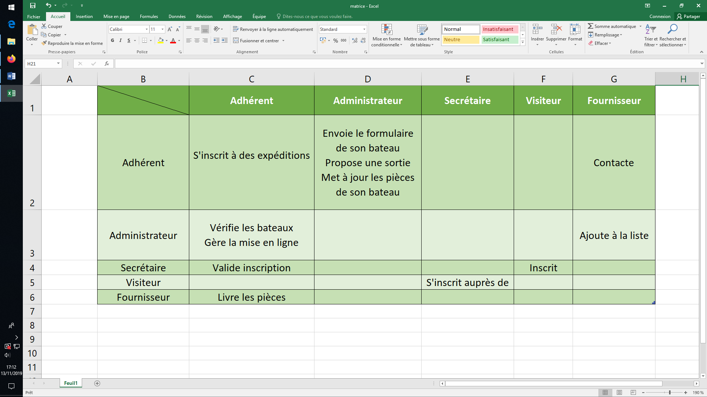

Une Matrice de Flux permet de visualiser les échanges entre les différents acteurs pouvant agir sur la base de données.

Nous avons ici 5 acteurs :

* L’Adhérent (Une fois inscrit sur la base de données)
* L’Administrateur
* Le/La Secrétaire (« L’Hôtesse d’accueil » réduit en un seul mot)
* Le Visiteur : Simple consultant externe, pas (encore) inscrit
* Fournisseur : Acteur externe, listé dans la base de données pour faciliter la liaison fournisseur-client

# C:\Users\theb0001\AppData\Local\Microsoft\Windows\INetCache\Content.Word\screenshot_flux.pngDiagramme de Flux

# Dictionnaire de données

# Modèle Conceptuel de Traitement

# Modèle Conceptuel de Données

# Modèle Relationnel

# Normalisation

# Script de création de la base de données

# Exemples de requête

# Sécurité

# Conclusion

# Webographie

PHP => Uniquement gestion bateau (PAS DES VOYAGES)

Logiciels utilisés :

Cahier des charges

Matrice de Flux, Diagramme de Flux

Dico de données

MCT JMCT

MCD = AnalyseSI, JMerise => script sql de génération de database

Normalisation

5 belles requêtes

Droits d’accès

Conclusion

webographie

! Notion d’exemplaire des pièces)

Domaine d’étude : OMONBATÔÔ

Deal :

Plateforme de gestion de son bateau

**Dico données**

**Utilisateur** - Entité

Id\_utilisateur – Attribut, ID Entité bigint increment

type\_utilisateur – Attribut, énum

* secrétaire – Élément d’une énumération (Ici, type\_utilisateur)
* administrateur - Élément d’une énumération (Ici, type\_utilisateur)
* adherent - - Élément d’une énumération (Ici, type\_utilisateur)

login – Attribut, String

password – Attribut, String

nom\_utilisateur – Attribut, String

prenom\_utilisateur – Attribut, String

tel\_utilisateur – Attribut, bigint

mail\_utilisateur - Attribut, string

habite - Relation

**Adresse** – Entité

Id\_adresse - Attribut, ID Entité bigint increment

ville - Attribut, string

pays - Attribut, string

planete - Attribut, string

numero\_adresse - Attribut, string

codepostal - Attribut, string

**Voyage** - Entité

Id\_voyage - Attribut, ID Entité bigint increment

**Pièce** - Entité

Id\_piece - Attribut, ID Entité bigint increment

age\_piece

Révisions périodiques

durée\_de\_vie\_piece

quantite\_piece

Pièce\_d’origine (true/false)

Quantité\_piece\_en\_rechange

**Etat**

Id\_etat

Description\_etat

* bon - Élément d’une énumération (Ici, etat\_piece)
* a\_changer - Élément d’une énumération (Ici, etat \_piece)
* hors\_service - Élément d’une énumération (Ici, etat \_piece)

**Equipement** – Entité

Id\_equipement – Attribut, ID Entité bigint increment

révisions périodiques

durée\_de\_vie\_equipement

equipement\_d’origine (true/false)

Quantité\_equip\_en\_rechange

**Bateau** - Entité

nb\_mat

nom\_bateau

id\_bateau

age\_bateau

surface\_voilure

masse\_\_navire\_Kg

dimensions\_bateau

ancienne\_Catégorie <http://seme.cer.free.fr/plaisance/categories-bateaux.php>

distance\_eloignement

amarrage

volume\_Coque

catégorie\_conception (A, B, C, D) <http://seme.cer.free.fr/plaisance/categories-bateaux.php>

force\_max\_vent

hauteur\_max\_vagues

Est un bateau <http://seme.cer.free.fr/plaisance/categories-bateaux.php> - Relation

niveau\_reserve

Consommation

Niveau\_carburant\_max

date\_construction

nb\_places

autovideur (true/false)

francise (true/false)

proprietaire ( R

chef\_de\_bord ‘ R

utilisateur\_courant ‘ R

niveau\_performance

jauge\_brute

hors\_bord

**Modele\_bateau**

Id\_modele

nom

**Marque**

Id\_marque

nom

**Type\_piece**

Nom

Id\_type\_piece

* flotteur - Élément d’une énumération (Ici, type\_piece)
* Electronic Vessel Control (EVC)
* rame - Élément d’une énumération (Ici, type\_equipements)
* extincteurs
* fusée
* feux de détresse
* Bouée
* Corde
* Radio\_VHF
* Radio\_ASN
* Fusées\_parachute (3)
* Fumigènes\_flottants (2)
* Paire de gant
* Montre
* poulies
* cordages
* certificat restreint de radiotéléphoniste
* licence d'exploitation radio
* certificat\_possession

**Type\_equipement**

Id\_type\_equipement

nom

* radeau de survie
* flottabilité
* asséchement
* court-circuit
* extincteur
* point\_accrochage
* pavillon\_national
* ancre
* feu\_rouge (3)
* miroir\_signalisation
* signal\_sonore
* reperage
* compas
* carte\_navigation
* harnais
* VHF
* Batteries\_sup
* Couverture\_isothermique
* Dispositif\_meteo
* Livre\_des\_feux
* Annuaire\_marées
* Journal\_bord
* Trousse\_secours
* Combinaison\_protection
* RIPAM
* Administratif
* Manuel\_proprietaire

**Permis**

id\_permis

requiert

possède (permis)

**Entretien**

Id\_entretien

date

**Immatriculation** - Entité

Id\_immatr

Date\_immatriculation

Code\_immatriculation

**Fournisseur**

Id\_fournisseur

nom\_fournisseur

teléphone\_fournisseur

mail\_fournisseur

adresse\_fournisseur - R

fournit (relation)

**Moteur** - Entité

Id\_moteur

Puissance\_moteur

horamètre\_compte

kilométrage

**Voyage** - Entité

Id\_voyage

Participants (les utilisateurs participant au voyage) - R

d\_voyage

participants\_max\_voyage

participants\_min\_voyage

date\_départ

date\_retour

cout\_Voyage

**Port**

Id\_port

lattitude\_port

longitude\_port

**Accident**

Id\_accident

date\_accident

morts

blesses

* Voir toutes les pièces sous le capot